Tijdelijk politiereglement: drukjacht winter 23-24
Drukjacht voorzien op zaterdag 3 december 2023 en 6 januari 2024.
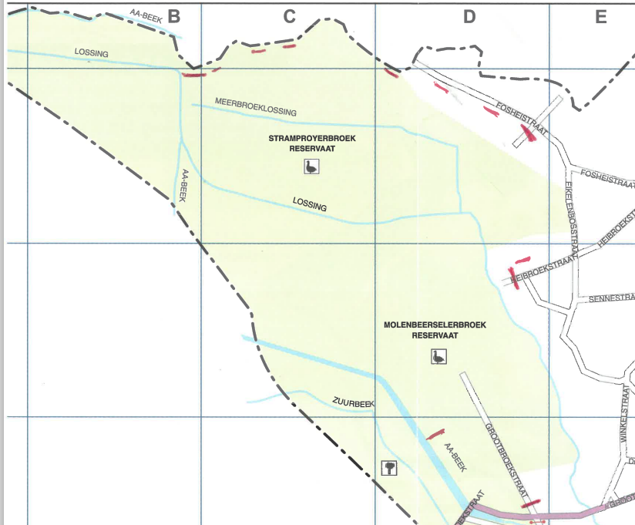
12 nadars voorzien van bord C3 – Verboden toegang


